Дата: 05.02.2025 Урок: фізична культура Клас: 2-А
Вчитель:Довмат Г.В.
Тема. О.В. ТМЗ: Формування ключової компетентності – «Інформаційно-цифрова компетентність» (самостійно знаходити, аналізувати та добирати необхідну інформацію, обробляти її, зберігати та передавати її за допомогою технічних засобів та інформаційних технологій). Загально-розвивальні вправи зі скакалкою. Комплекс вправ для формування правильної постави. ЗФП. Різновиди ходьби та бігу. Кидки баскетбольного м’яча з-за голови із різних положень. Рухливі ігри та естафети.

Мета: повторити правила безпеки та поведінки на уроках фізкультури; формувати ключову компетентність – «Інформаційно-цифрова компетентність»; ознайомити з комплексом загально-розвиваючих вправ зі скакалкою; навчати кидкам баскетбольного м’яча з-за голови із різних положень; вдосконалювати навички виконання вправ для формування правильної постави; сприяти вихованню морально-вольових якостей: витривалості, сили, швидкості, спритності, здорового способу життя.

Опорний конспект уроку для учнів
- Правила техніки безпеки під час занять спортом в домашніх умовах.
https://www.youtube.com/watch?v=Cp6JmkqCQfI
2. Організовуючі вправи:

- ходьба на носках, п'ятах, з високим підніманням стегна, у напівприсіді, у присіді.
https://www.youtube.com/watch?v=n858d2zebb8

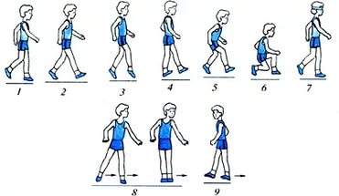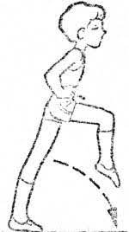
- бігові вправи
https://youtu.be/quNOdv09vCI
- ТМЗ: Формування ключової компетентності – «Інформаційно-цифрова компетентність» (самостійно знаходити, аналізувати та добирати необхідну інформацію, обробляти її, зберігати та передавати її за допомогою технічних засобів та інформаційних технологій).
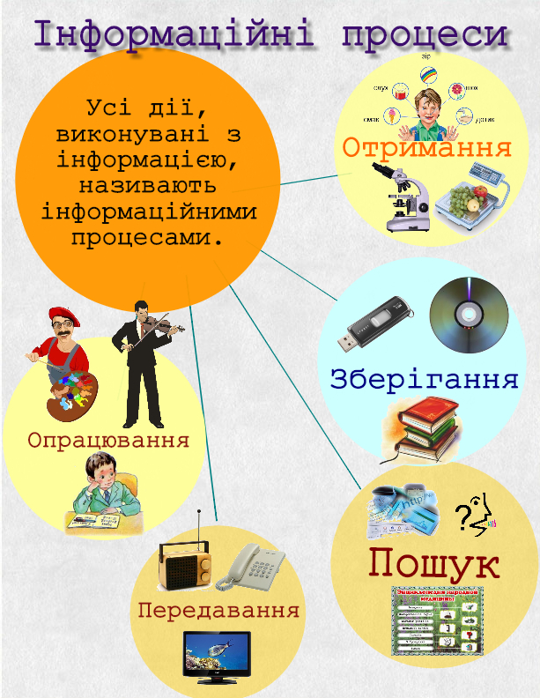

- Загально-розвивальні вправи зі скакалкою.

https://youtu.be/hX9JTq_iBlM
- Комплекс для формування правильної постави.

https://youtu.be/YaY9TwByZsI

- Різновиди ходьби та бігу.

https://youtu.be/9qMvNhH07TA
- Кидки баскетбольного м’яча з-за голови із різних положень
https://youtu.be/ktBzt2lcSe8
- Рухлива гра «Кольоровий м’яч»

https://youtu.be/7o3ztKsoM3U

